ELECTIVO ESTÉTICA 3° y 4° Medio CLASE Nº 3
Profesor: José Miguel Escobar Castañeda Correo: jescobar@colegiodelreal.cl

Fecha de la clase: 15/04/2021 Tiempo estimado: 90 minutos

OA: Reflexionar sobre los conceptos griegos y el origen problemático de la Estética.
Instrucción: Lea atentamente los siguientes extractos: perspectivismo de Gilles Deleuze (“El pliegue. Leibniz y el Barroco”); “Mimesis, Poiesis y Katharsis: Un diálogo con Platón y Aristóteles” de Valeria Secci, respecto de la experiencia Estética. Reflexionar cada concepto entorno a los ejemplos dados sobre el arte y la experiencia artística.
Extracto “El pliegue. Leibniz y el Barroco”.
El origen problemático de la Estética se encuentra en las diferentes perspectivas que cada quien posee de la belleza.
Perspectivismo en Gilles Deleuze:
El filósofo francés de la segunda mitad del siglo XX, en su libro “El pliegue. Leibniz y el Barroco”, nos brinda la definición de perspectivismo:
(…) El perspectivismo es realmente un pluralismo, pero como tal implica la distancia y no la discontinuidad (por supuesto, no hay vacío entre dos puntos de vista).
(…) el perspectivismo como verdad de la relatividad (y no relatividad de lo verdadero). Pues el punto de vista es en cada dominio de variación potencia de ordenar los casos, condición de la manifestación de lo verdadero.
Extractos “Mimesis, Poiesis y Katharsis: Un diálogo con Platón y Aristóteles” Valeria Secci.
1. La Mímēsis
En el diálogo “La Glorieta de Ciro”, inserto en el Adán Buenosayres, Marechal retoma un concepto clave de la Estética antigua, que se remonta en última instancia a la especulación platónica y, en particular, a la aristotélica: el concepto de mímēsis.
Para nuestro autor, la Poética de Aristóteles es, sin dudas, una fuente orientativa de su proceder como escritor y donde halla la clave para la dilucidación de este concepto. (…) Marechal se vale de la noción de imitación y la contrasta con la de creación. De este modo, le adjudica al poeta el proceder imitativo, puesto que está obligado a trabajar con formas ofrecidas por la naturaleza. En sentido estricto, sólo conviene el término creador a Dios, ya que la creación absoluta es la que se hace a partir de la nada (Marechal, 1948: 489).
El poeta es, fundamentalmente, un imitador y no un compositor de versos. Esta distinción aristotélica, retomada por Marechal, es válida para aclarar que, contra la opinión vulgar, el poeta no es poeta porque compone versos, sino porque es imitador de la naturaleza mediante el lenguaje (Aristóteles, 2003: 1447B 10).
Ahora bien, entender la mímēsis como “imitación de la naturaleza”, no significa entenderla como una verdad de tercera categoría o, dicho de otro modo, como una “copia de la copia”, cuestión ya rechazada por Platón, pues lo imitado no es la realidad material, sino más bien su forma sustancial, su cifra o número ontológico; algo así como la idea encarnada en el objeto. (…)
(…)
Nos resta todavía preguntar: ¿qué tipo de universalidad es la que proporciona el arte? Evidentemente, no tenemos que enfrentarnos a conceptos del tipo de los de las ciencias teóricas: los universales lógicos. En realidad, el arte no debe reproducir verdades empíricas, tampoco debe reproducir verdades ideales de tipo abstracto (Reale, 1985: 128). El arte transfigura los hechos, en virtud de su manera de tratarlos, bajo el aspecto de la posibilidad y de la verosimilitud y de esta forma les concede un significado más amplio, universalizando, en cierto sentido, el objeto. El arte no sólo puede y debe desvincularse de la realidad, a fin de presentar los hechos y personajes como podrían y deberían haber sido, sino que también puede introducir lo irracional y lo imposible.
(…)
En efecto, para Marechal la imitación no se reduce a la simple reproducción de la realidad material (Marechal, 1927: 238). La imitación destaca el carácter novedoso de la obra de arte. Por tanto, acontece una ruptura con la representación de mímēsis como copia estricta de la realidad. Desde esta perspectiva, Marechal se despega de la noción de imitación como mera copia y propone un desbordamiento de las formas que transforma el límite natural de las cosas. (…)
Por tanto, el autor de una obra artística somete las cosas a una suerte de transformación, las arranca de su estado natural y las libera, ofreciéndoles un nuevo destino. Desde esta perspectiva, Marechal ofrece la noción de “transmutación”, la cual se encuentra contigua a la de “alquimia”. Ambas resultan esclarecedoras a la hora de analizar la problemática de la mímēsis. Efectivamente, el poeta es también un alquimista, ya que es capaz de transmutar la materia contingente de su arte en una esencia inmutable.
Desde esta perspectiva, la operación poética posibilita una ampliación y una recreación de la realidad natural. Para explicar este proceso de transmutación alquímica, Marechal recupera el antiguo concepto de mímēsis. En efecto, lo mimético es una relación originaria que no debe entenderse como una reproducción fotográfica de la realidad. Por el contrario, se busca operar una transformación del orden natural con la mediación de la mente del poeta. Por la cual, se conciben nuevas criaturas intelectuales que constituyen la trama de mundos ficticios o alternativos.
Ejemplo: Esto no es una pipa de René Magritte.
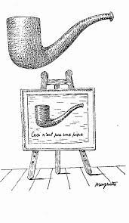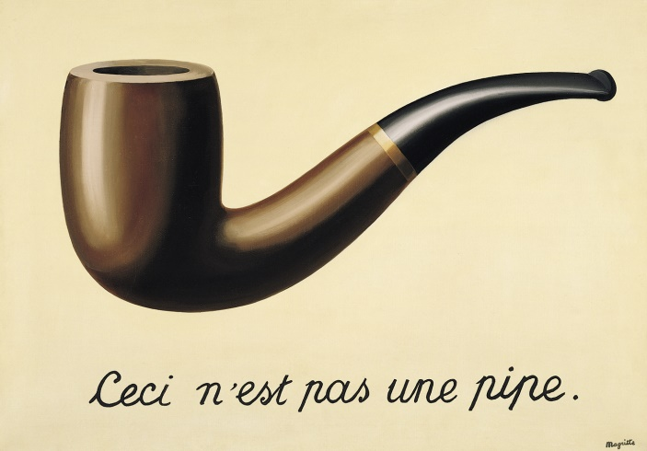
2. Poíēsis
La Poíēsis Marechal construye de la noción de poíēsis valiéndose, simultáneamente, de elementos platónicos y aristotélicos. Por una parte, toma de Platón la concepción de poíēsis como pasaje del no ser al ser y, por otra, no se priva de incorporar la terminología aristotélica para ofrecer una idea acabada de la producción poética. Términos como materia y forma, potencia y acto son claves para comprender la poíēsis marechaliana.
En este camino dialógico entre Marechal y los antiguos, se hace necesario recordar que las palabras griegas poietikê y poíēsis, lo mismo que poietês (poeta), se forman directamente sobre el verbo poiêin (hacer). Por tanto, el poeta es principalmente un hacedor, un compositor (García Yebra, 1974: 240).
La poíēsis es una energía o idea activa que, uniéndose a la materia, le comunica la forma. Dicho de otro modo, la poíēsis es una capacidad generatriz, una virtualidad activa que actualiza y exterioriza, en una materia contingente, lo necesario y lo universal. La virtud del poeta es lograr que lo informal de su caos poético se determine y se traduzca en formas capaces de ser manifestadas. En términos aristotélicos, lograr que sus posibilidades pasen de la potencia al acto. Por tanto, toda creación es un pasaje de lo no manifestado a la manifestación (Marechal, 1998: 393).
En este sentido, nos remitimos al Banquete platónico, más precisamente, al pasaje donde Sócrates explica que el concepto de creación –poíēsis– es algo muy amplio, ya que todo lo que es causa de algo y produce el pasaje del no ser al ser es creación. De modo que todas las actividades que entran en la esfera de las artes son creaciones y los artesanos de éstas, creadores o poetas. Sin embargo, no se les llama poetas sino que tienen otros nombres. Lo que ocurre es que del concepto total de creación se ha separado una parte, la relativa a la música y al arte de la métrica, que se denomina con el nombre genérico de “poesía” y a los que poseen esa porción de creación se los llama “poetas” (Platón, 1997: 205c). Para el filósofo ateniense existe en los hombres un anhelo de inmortalidad que induce a la generación. Hay hombres que son fecundos según el cuerpo y otros lo son según el alma. Los primeros se dirigen a las mujeres para la procreación de los hijos. En cambio, los que conciben en las almas son los progenitores o poetas de obras espirituales. Un alma mortal se hace inmortal por la fecundación en lo armónico. Existe un misterioso parto, en virtud del cual la vida del artífice se dilata en un nuevo ser. Esta es la fecundidad que Platón atribuye al alma del poeta (206c).
Ejemplo: https://www.youtube.com/watch?v=j1fwfgU2Ro4 video sobre el proceso de creación artística o poiesis.
3. La kátharsis
En primer lugar, señalamos que es Aristóteles quien le proporciona a Marechal una indicación decisiva para afrontar un problema estético fundamental: el efecto sobre el espectador. Ciertamente, el espectador está realizando en sí mismo y, de algún modo, las experiencias trágicas del actor. La representación de la acción trágica opera en el espectador por “compasión” (éleos) y “temor” (phóbos). En Aristóteles “compasión” y “temor” no deben entenderse como estados anímicos, sino más bien como experiencias que le llegan a uno desde fuera que lo sorprenden y arrastran. Éleos es la desolación; por ejemplo, desolador es el destino de Edipo. Phóbos es un escalofrío; uno se ve sacudido por el estremecimiento. Desolación y terror son dos formas de éxtasis, de estar fuera de sí. Ambas dan testimonio del hechizo irresistible de lo que se desarrolla ante uno.
(…) Evidentemente, esta forma de “padecer con” aristotélica, está presente no sólo en el lector- espectador, sino también en el autor y en la estructura de la obra (Marechal, 1939: 295). El asentimiento del agobio no se refiere al decurso trágico, experimentado por un espectador particular, sino a una ordenación metafísica del ser que vale para todos. Desde esta perspectiva universal, se entiende el sentimiento trágico del temor.
(…) Por otra parte, el editor nos explica que el término “catarsis” proviene del lenguaje de la medicina que corresponde al latino purgatio, “purgamiento” o “purgación”. De este primer sentido fisiológico se pasó, por analogía, a otro que es también una especie de término técnico del lenguaje religioso, donde viene a ser sinónimo de “expiación” o “purificación” (382-383). Por último, se usa también analógicamente, en sentido psíquico: así como se purgan los humores del cuerpo para evitar o curar enfermedades, también se purgan las pasiones o afecciones del alma para curar sus dolencias (Marechal, 1966: 233). Esta purgación no consiste sino en la transformación de las pasiones en disposiciones virtuosas. Hay que comprender que la purgación del alma no trata de suprimir, extirpar o desarraigar, sino moderar, templar, reducir a justa proporción o medida. Por tanto, puede percibirse, detrás de esta serie de ocurrencias terminológicas, un sentido moral.
Marechal también llama la atención sobre este aspecto y, efectivamente, distingue dos sentidos de la catarsis: el moral y el metafísico. El primero opera a modo de purga, provocando que el espectador se cure del riesgo de las pasiones. El segundo consiste en el reposo del alma tras haber cumplido, siquiera virtualmente, una experiencia dolorosa o risible, cuya posibilidad queda excluida en adelante (Marechal, 1966, 234). Desde esta perspectiva, la catarsis es también clarificación y purificación; es el retorno del alma desde el desconocimiento al conocimiento, desde la turbación al orden y al equilibrio.
Ejemplo: Imágenes y fotos sobre violencia de género, para enfatizar la experiencia Estética como proceso de producción de conocimiento.
